調查報告

案 由：據訴，台灣電力股份有限公司輸變電工程處北區施工處深美-七張161KV線16B號、17號及18號鐵塔未經向所在地居民說明，即逕行施工，距住宅未有安全距離，且該設置地點為邊坡，土質不穩，罔顧居民生活權益及將長期暴露於電磁波等情。究實情為何？有深入瞭解之必要案。

調查意見：
本案係人民陳情，據訴台灣電力股份有限公司（下稱台電公司）輸變電工程處北區施工處深美-七張161KV線16B號、17號及18號鐵塔未經向所在地居民說明，即逕行施工，距住宅未有安全距離，且該設置地點為邊坡，土質不穩，罔顧居民生活權益及將長期暴露於電磁波等情，案經委員立案調查，並調閱內政部(營建署)、台電公司、臺北市政府(都市發展局，下稱北市府都發局、工務局大地工程處，下稱北市府大地處)、經濟部中央地質調查所(下稱地調所)等機關卷證資料詳予審閱，嗣三度赴現場履勘，復詢問台電公司、北市府都發局、北市府大地處、地調所等機關業務主管及承辦人員，茲臚列調查意見如下：

本案台電公司之#16B電塔(頭延段三小段258地號)土地，據中央地質調查所所復資料顯示，有部分土地坐落於「山崩與地滑地質敏感區(L0001臺北市)」，為傾斜往東南向之順向坡，核與臺北市政府102年5月20日都市計畫變更公告實施之書圖附錄一「深美-七張161仟伏輸電線路路徑選擇準則」：「……十六、所選路徑應儘量避開斷層、地表滑動、急峻坡度、軟弱地盤或有發生地質災害之虞等地質不良或敏感地區。」之基準有違。另該公告附錄二「……二、經調查各塔址均非位於地質敏感地帶，且附近皆無順向坡、惡地、土石流、岩屑崩滑及落石等情況，故電塔設置應安全無虞且無對地質安全性產生不利之影響」所述顯有不實，台電公司辦理#16B電塔選址作業顯有疏誤。另本案經提內政部都市計畫委員會102年3月26日第800次委員會議決議「照案通過」，後於102年5月20日臺北市政府公告相關計畫書圖，相關單位辦理過程難謂無疏失。

本案緣於台電公司依據都市計畫法第27條第1項第3款之規定，向臺北市政府申請變更都市計畫「變更臺北市文山區頭廷段二小段部分219地號、頭廷段三小段部分258、262地號、指南段三小段部分13地號暨老泉段四小段120、121地號等保護區及風景區土地為電力設施用地主要計畫案」，案經提內政部都市計畫委員會102年3月26日第800次委員會議決議「照案通過」，後於102年5月20日臺北市政府公告相關計畫書圖，並自102年5月21日零時生效。依據該公告內容略以：

計畫緣起：「自台電公司為因應國家建設及大臺北地區電力供應，規劃興建深美-七張(大豐)161仟伏輸電線路，其中第14B、16B、17及18B號鐵塔為配合本市「貓空觀光纜車計畫工程」之需求，擬變更輸電線路路徑位置。該變更路徑行經本市文山區保護區及風景區，爰辦理變更該市文山區頭廷段部分保護區及指南段部分風景區為電力設施用地，俾利本案後續興闢事宜，並經98年5月15日召開塔址說明會中，獲得當地民眾同意。本案並經內政部100年3月9日內授營都字第1000048674號函同意准依都市計畫法第27條第1項第3款為適應經濟發展所需要，申請辦理都市計畫個案變更。其鐵塔位置係依台電公司架空輸電線路路徑選擇準則辦理及用地位置坡度、地質狀況經地調所查詢結果對地質安全性並無產生不利之影響(請參閱附錄一、二)」。

再據上開公告書圖之附錄一「深美-七張161仟伏輸電線路路徑選擇準則」：「……十六、所選路徑應儘量避開斷層、地表滑動、急峻坡度、軟弱地盤或有發生地質災害之虞等地質不良或敏感地區」、附錄二「深美-七張161仟伏輸電線路變更位置坡度及地質狀況」：「……二、經調查各塔址均非位於地質敏感地帶，且附近皆無順向坡、惡地、土石流、岩屑崩滑及落石等情況，故電塔設置應安全無虞且無對地質安全性產生不利之影響」。

關於本案#16B塔址（頭延段三小段258地號土地）地質條件為何，依地調所函復資料稱，104年公告之山崩與地滑地質敏感區查詢結果，頭延段三小段258地號土地（#16B塔址），有部分坐落於山崩與地滑地質敏感區（屬往東南傾向之順向坡），所查4筆土地皆位於新店斷層上盤之大寮層等語（如圖1），據此顯見核與102年臺北市政府都市計畫書圖內容附錄一規定不符，有違該路徑選擇準則第十六點之規定。而該公告之附錄二「深美-七張161仟伏輸電線路變更位置坡度及地質狀況」相關陳述亦有不實，均有待檢討改進。

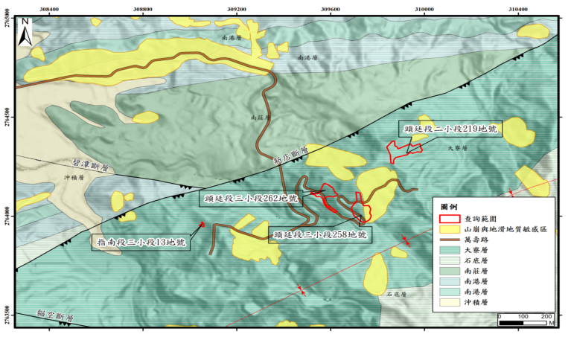
- 區域地質圖（山崩與地滑地質敏感區）

再據本院於107年5月18日會同地調所現場履勘，依據該所提供資料（如圖2）稱，16B號鐵塔有部分區域位於公告的臺北市「山崩與地滑地質敏感區」，參據資料顯示此範圍為「順向坡」。順向坡之定義係依據水土保持技術規範第31條規定，依坡面與岩層不連續面之位態關係，所形成之順向坡、逆向坡及斜交坡，定義如下：順向坡－凡坡面與層面之走向大致平行（或兩面走向之交角在二十度以內），且坡面傾向與層面傾向一致者。通常順向坡的邊坡發生不穩定，多數是因為坡腳被截切後導致上邊坡失去支撐力，則易使上方的土層或岩層沿層面下滑，造成順向坡邊坡的破壞。但由於16B塔基坐落於坡頂之地形稜線位置，故其應屬地質敏感區之參據資料外擴5公尺影響範圍之區域，且塔基為單點式開發而非大區域的截切坡腳，故不屬於順向坡常見破壞的外力肇因模式等語。以及本院約詢有關單位：「問：16B部分有部分座落於順向坡及敏感區？地調所答：對。」，足見16B號鐵塔有部分區域位於公告的臺北市「山崩與地滑地質敏感區」。
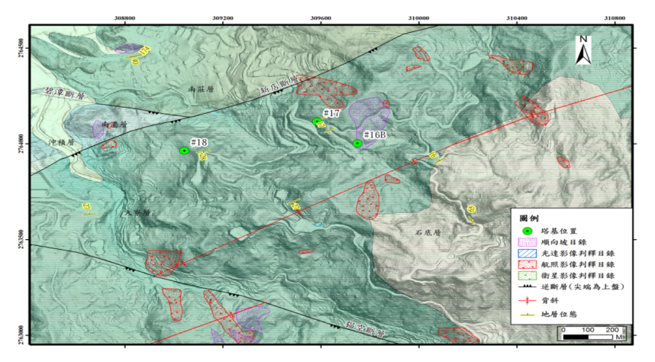
- 區域地質圖套疊「山崩與地滑地質敏感區」劃定時之參據資料

再查，據附錄二所附之地質資料圖（如圖3），#16B塔址位置就在順向坡邊緣，顯見變更都市計畫審議或可看得出#16B塔址應位處順向坡附近，惟台電公司所提交都發局之都市計畫審議資料仍寫：且附近皆無順向坡、惡地、土石流、岩屑崩滑及落石等情況，台電申請資料顯有不實說明。
- 輸電線路變更位置地質資料

綜上所述，本案台電公司之#16B電塔(頭延段三小段258地號)土地，據地調所所復資料及履勘、本院約詢所得，均說明有部分土地坐落於「山崩與地滑地質敏感區(L0001臺北市)」，為傾斜往東南向之順向坡，核與臺北市政府102年5月20日都市計畫變更公告實施之書圖附錄一「深美-七張161仟伏輸電線路路徑選擇準則」：「……十六、所選路徑應儘量避開斷層、地表滑動、急峻坡度、軟弱地盤或有發生地質災害之虞等地質不良或敏感地區。」之基準有違。另該公告附錄二「……二、經調查各塔址均非位於地質敏感地帶，且附近皆無順向坡、惡地、土石流、岩屑崩滑及落石等情況，故電塔設置應安全無虞且無對地質安全性產生不利之影響」所述顯有不實，台電公司辦理#16B電塔選址作業顯有疏誤。另本案經提內政部都市計畫委員會102年3月26日第800次委員會議決議「照案通過」，後於102年5月20日臺北市政府公告相關計畫書圖，相關單位辦理過程難謂無疏失。

本案臺北市政府102年5月20日都市計畫變更公告書圖附錄二關於#16B電塔坡度17⁰、#17電塔坡度29⁰、#18電塔坡度28⁰之坡度數據有誤，經臺北市政府大地工程處協助台電公司復算結果，#16B鐵塔坡度27.1%（3級坡）、#17鐵塔坡度竟高達71.67%為6級坡、#18鐵塔坡度亦達50.67%為5級坡，如未親赴現場不可得知坡度陡峻，辦理過程顯有不當。另本案經提內政部都市計畫委員會102年3月26日第800次委員會議決議「照案通過」，後於102年5月20日臺北市政府公告相關計畫書圖，相關單位辦理過程難謂無疏失。

依據水土保持法第3條第2款規定，水土保持計畫係為實施水土保持處理與維護所訂之計畫；同法第8條第1項規定，水土保持之處理與維護，應依水土保持技術規範實施；另依據水土保持計畫審核監督辦法第11條規定，水土保持計畫不符合水土保持技術規範者，主管機關應不予核定。據此，水土保持計畫之審核標準，即為水土保持技術規範，故本案簡易水土保持申報書經現況調查後，其坡度分析採水土保持技術規範第25條之坵塊法計算。次按水土保持技術規範第23條規定，山坡地坡度係指一坵塊土地之平均傾斜比。坡度分級如下：
坡度級別 | 級序 | 坡度(S)範圍
一級坡 | 1 | S≦5%
二級坡 | 2 | 5%＜S≦15%
三級坡 | 3 | 15%＜S≦30%
四級坡 | 4 | 30%＜S≦40%
五級坡 | 5 | 40%＜S≦55%
六級坡 | 6 | 55%＜S≦100%
七級坡 | 7 | S＞100%

水土保持技術規範第25條規定，坡度之計算方法，有實測地形圖者採坵塊法，無實測地形圖者得採等高線法。兩種方法如下：

一、坵塊法：

(一)在地形圖上每10公尺或25公尺畫一方格坵塊。

(二)每方格(坵塊)各邊與地形圖等高線相交點之點數，註於各方格邊上，再將四邊之交點數總和註在方格中間。

(三)依交點數與方格邊長，以下列公式求得坵塊內平均坡度(Ｓ)或傾斜角(θ)。

nπΔh

S= ──── ×100

8L

式中：

S：坡度(方格內平均坡度)(％)。

Δh：等高線間距(公尺)。

L：方格(坵塊)邊長(公尺)。

n：方格內等高線與方格邊線交點總數和。

π：圓周率(3.14)。

二、等高線法：

(一)依地形圖上等高線之疏密程度劃「坡度均質區」。

(二)以每一坡度均質區之最高與最低等高線間(兩點間高差ｈ)之垂直線長度(兩點間之水平距離Ｌ)計算該區之平均坡度：

h

S= ── ×100

L

式中：

h ：兩點間高差(公尺)

L ：兩間點之水平距離(公尺)

次按建築技術規則第260條規定：「本章所稱山坡地，指依山坡地保育利用條例第三條之規定劃定，報請行政院核定公告之公、私有土地。」、建築技術規則第262條規定：「山坡地有下列各款情形之一者，不得開發建築。但穿過性之道路、通路或公共設施管溝，經適當邊坡穩定之處理者，不在此限：一、坡度陡峭者：所開發地區之原始地形應依坵塊圖上之平均坡度之分布狀態，區劃成若干均質區。在坵塊圖上其平均坡度超過百分之三十者。但區內最高點及最低點間之坡度小於百分之十五，且區內不含顯著之獨立山頭或跨越主嶺線者，不在此限。二、地質結構不良、地層破碎或順向坡有滑動之虞者：順向坡傾角大於二十度，且有自由端，基地面在最低潛在滑動面外側地區。……」。另據建築技術規則第261條規定，平均坡度計算公式同水土保持技術規範第25條規定之平均坡度計算公式。惟查，依據內政部69年8月7日台營內字第041123號函釋，按台電公司設置之輸配電鐵塔，既屬構造用途特殊，並可拆卸遷移之非永久性設施，從而其與建築法第7條所稱之雜項工作物即屬有異，且輸電線路甚長跨越地區廣闊，納入建築管理亦有困難，為兼顧事實，同意不視為雜項工作物。以及該部營建署92年7月29日營署建管字第0920041577號函：「按台灣電力股份有限公司設置之輸配電鐵塔……同意不視為雜項工作物，本部69年8月7日台內營字第041123號函已有明釋。是本案台灣電力股份有限公司設置輸配電鐵塔，依上開規定，尚無建築法令之適用」等語。鐵塔不視為建築物，即不受建築法、建築技術規則山坡地專章等之規範。但坡度計算仍應依水土保持技術規範等計算公式辦理，先予敘明。

查臺北市政府102年5月20日公告實施之書圖之壹、計畫緣起「……其鐵塔位置係依台電公司架空輸電線路路徑選擇準則辦理及用地位置坡度、地質狀況經中央地質調查所查詢結果對地質安全性並無產生不利之影響(請參閱附錄一、二)」，對照其附錄二「深美-七張161仟伏輸電線路變更位置坡度及地質狀況」：「一、根據塔址地質鑽探資料及經濟部中央地質調查所地質資料整合查詢所示，各塔址地質除地表下約1~3公尺為粉土質細砂風化表土外，其下地質為砂岩、頁岩及礫石；另其#14B塔址坡度為24⁰，#16B塔址坡度為17⁰，#17塔址坡度為29⁰，#18塔址坡度為28⁰，#26塔址坡度為27⁰。」等語。惟查，案經本院現場履勘，發現#14B塔址坡度，#16B塔址坡度，#18塔址坡度均較公告書圖所載更為更陡峭，存有可疑。復經卷查本案相關塔基技師簽證之簡易水土保持申報書，#16B塔址平均坡度為40.26%、#17塔址平均坡度為54.86%、#18塔址未寫。均核與102年5月20日公告實施之書圖「#16B塔址坡度為17⁰，#17塔址坡度為29⁰，#18塔址坡度為28⁰」有所不同。

案經本院約詢時，復請北市府大地處協助檢驗坡度計算，台電公司重新核算後的坡度資料（等高線法），其計算過程與結果如下：

#16B鐵塔之平均坡度：最高與最低等高線拉出a-c剖面，a、c兩點之水平距離L為42.43m，高層差距h為11.5m，故等高線法算出之平均坡度為S=h/L*100%=11.5/42.43*100%=27.1%，依據水土保持技術規範第23條為3級坡。

#17鐵塔之平均坡度：最高與最低等高線拉出a-b剖面及a’-b’兩剖面，經計算a-b剖面較a’-b’剖面陡，a、b兩點之水平距離L為30m，高層差距h為21.5m。故等高線法算出之平均坡度為S=h/L*100%=21.5/30*100%=71.67%，依據水土保持技術規範第23條為6級坡。

#18鐵塔之平均坡度：最高與最低等高線拉出b-d剖面，b、d兩點之水平距離L為42.43m，高層差距h為21.5m。故等高線法算出之平均坡度為S=h/L*100%=21.5/42.43*100%=50.67%，依據水土保持技術規範第23條為5級坡。

再查，依水土保持技術規範第25條規定，坡度之計算方法，有實測地形圖者採「坵塊法」，無實測地形圖者得採「等高線法」。相關水土保持申報書均需技師現勘有實測地形圖，故均採用「坵塊法」計算，不會採用「等高線法」計算坡度。本案台電公司如無實測地形圖者，方可採「等高線法」，台電公司採用「等高線法」計算已有可議之處，如採用坵塊法，坡度計算會更為陡峭。台電公司坡度計算竟採用錯誤方法，以此塔基往下一塔基之坡度切線為方向計算坡度，且單位為「⁰」，非建築技術規則或水保技術規範之計算公式所採用坡度最高點到最低點之距離計算坡度，且單位應為「%」，未按相關規範計算坡度，易造成工程專業解讀錯誤。

綜上，本案臺北市政府102年5月20日都市計畫變更公告書圖附錄二關於#16B電塔坡度為17⁰、#17電塔坡度為29⁰、#18坡度為28⁰之坡度計算嚴重錯誤，經北市府大地處協助台電公司復算結果，#16B鐵塔27.1%、#17鐵塔71.67%、#18鐵塔50.67%，造成工程專業解讀錯誤，如未親赴現場不可得坡度陡峻，#17鐵塔坡度竟高達71.67%為6級坡、#18鐵塔坡度50.67%為5級坡，隱瞞塔基位處陡坡之事實，該公司辦理過程顯有不當。另，本案鐵塔雖非建築物，#17、#18鐵塔均超過30%，如參考建築技術規則第262條規定坡度30%以上，不得開發建築。如依水土保持技術規範第23條規定，#16B鐵塔為3級坡、#17鐵塔為6級坡、#18鐵塔為5級坡，均與臺北市政府102年5月20日公告實施之書圖，與其附錄二「深美-七張161仟伏輸電線路變更位置坡度及地質狀況」：「一、根據塔址地質鑽探資料及經濟部中央地質調查所地質資料整合查詢所示，各塔址地質除地表下約1~3公尺為粉土質細砂風化表土外，其下地質為砂岩、頁岩及礫石；另其#14B塔址坡度為24⁰，#16B塔址坡度為17⁰，#17塔址坡度為29⁰，#18塔址坡度為28⁰，#26塔址坡度為27⁰。」資料不符，坡度計算顯有錯誤。另本案經提內政部都市計畫委員會102年3月26日第800次委員會議決議「照案通過」，後於102年5月20日臺北市政府公告相關計畫書圖，相關單位辦理過程難謂無疏失。

臺北市政府102年5月20日都市計畫變更公告書圖，稱相關電塔已移位至「山稜線後方設置」，已無影響木柵山區天際線及都市景觀一節，案經本院及中央地質調查所現場履勘所得，相關電塔由木新路一段往政大方向即可望見，該公司所設第18號鐵塔位置亦與民宅距離甚近，公告書圖顯與事實不符。另本案經提內政部都市計畫委員會102年3月26日第800次委員會議決議「照案通過」，後於102年5月20日臺北市政府公告相關計畫書圖，相關單位辦理過程難謂無疏失。

依據102年5月20日臺北市政府公告「變更臺北市文山區頭廷段二小段部分219地號、頭廷段三小段部分258、262地號、指南段三小段部分13地號暨老泉段四小段120、121地號等保護區及風景區土地為電力設施用地主要計畫案」計畫書圖，略以：「計畫範圍與面積：本計畫範圍包括深美-七張(大豐)161仟伏輸電線路第14B、16B、17、18B及26暨地下電纜管路等5座鐵塔暨地下電纜管路擬使用土地。第14B號鐵塔位於動物園東南側園牆外山坡地，距離貓空纜車轉角Ⅱ站約350公尺;第16B號鐵塔依當地民眾訴求移位至山稜線後方;為因應以地下電纜方式通過貓空纜車下方，新設置第17號鐵塔;第18B號鐵塔位於指南宮風景區內，為第17號連接站之西南側。以上鐵塔皆移位至山稜線後方，均無影響木柵山區天際線景觀」、以及「柒、其他：一、為因應當地居民訴求，鐵塔皆已移位至山稜線後方設置，已無影響木柵山區天際線及都市景觀，並考量線下安全距離儘量降低鐵塔高度」等語。

然查，依據陳訴人所陳：臺北市位處盆地，#18電塔位處臺北盆地內緣山坡上，由市區平地往山區看，即位處山稜線之前，而非台電公司所述的山稜線之後；不論從道南橋上或指南路二段與政大一街交叉路口、政大游泳池旁的河堤上、指南宮階梯古道等處，均可清楚看見整支完整電塔及其水泥基座，如未來58公尺鐵塔主體一旦完工，均能清楚看見該電塔（水泥基座由地面起算高約14公尺；預計鐵塔高度約58公尺；整座輸配電塔約72公尺高；電塔頂端海拔標高218公尺）。嗣本院履勘現場時，由木新路一段(圖4)、道南橋上及指南路二段與政大一街交叉口處均可看見整座#18電塔(及部分#17)。可見陳訴人所陳，皆有所本，本案台電公司所述鐵塔已移位至山稜線後方，顯有不實。

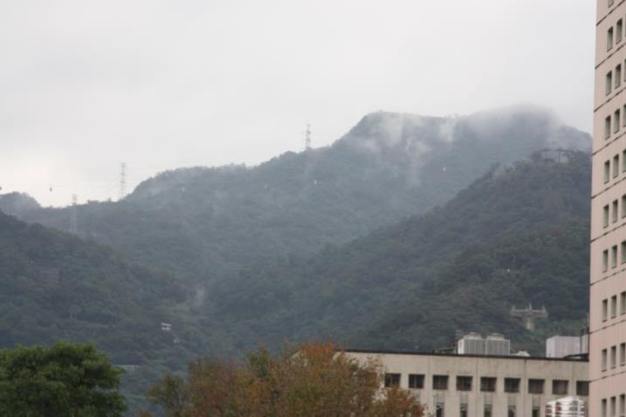
- 由木新路一段往政大方向可望見#17(左)及#18(右)電塔基座

詢據台電公司說明，本案#18塔基已隱藏於山稜線後方，但為維持線下安全距離，鐵塔必須保持一定高度，故於遠處住宅區內看見本塔實屬難以避免。台電公司輸電線路路徑規劃原則以儘量避開人口稠密區域，以期降低對社會環境之影響。若線路無法避開或接近房舍，線路設計時仍會依照供電線路裝置規則，與建物或設施保持安全距離。本案#18鐵塔原規劃位置在木柵二期重劃區南側外及指南風景區北側外之間，後又配合前揭木柵二期重劃區之陳情訴求，#18鐵塔再向南移位後已更遠離木柵二期重劃區人口稠密區域，離重劃區距離約在200m以上，故本案線路規劃與路徑選擇準則並無不符。另由於指南宮東南側有貓纜及既設345kV輸電線路，受地形限制，線路難以穿越其間再改由指南宮南側繞道而行等語。

再據地調所履勘紀錄，從政大一街可見到18號鐵塔基座佇立，塔基下方鄰近民宅(圖5)，另一側「保元宮」在宮前的前埕則出現地表龜裂及陷落的情形(圖6)，鄰避效應亦造成民眾有安全的疑慮。18號鐵塔的會勘路線，先沿「指南宮步道」往塔基下邊坡，在「保元宮」前埕可看到水泥鋪面有向西側滑動陷落，但宮廟本身結構幾無破壞，但在主結構與鋪面交界處，出現明顯的張裂及位移、陷落，且於鋪面上可見到多次修補之痕跡。藉由前埕下方樑柱裸露處，可見到樑柱下方堆積的土壤材料(圖7)，其與樑柱間已產生數十公分間距之情況，推測因當初整坡時施作的填土材料，多屬自然堆置、未曾夯實，而於長時間後出現自然壓密的結果；且可能再加上鋪面裂縫的地表水入滲，形成地下水路將細粒料土壤材料攜出導致土體更形壓密，研判此為前埕出現破壞現象的原因。在步道旁可見地質露頭，地層屬於大寮層的厚層塊狀砂岩，經以地質鎚敲擊，其質地堅硬且經鈣化作用，故屬於強度極佳的基盤；在塔基下方民宅的鄰近坡面，也可以看見零散分布的大塊砂岩，表示附近都屬於大寮層厚層塊狀砂岩分布的區域。
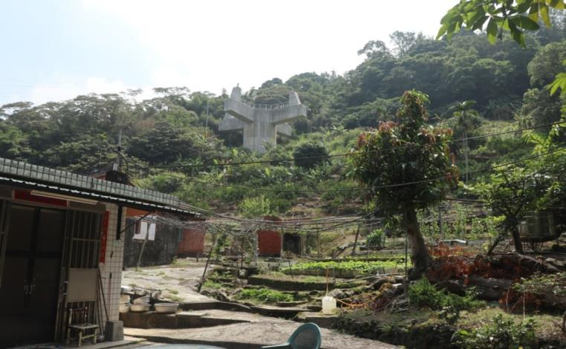
- 18號鐵塔塔基外觀，下邊坡鄰近指南宮步道旁的民宅
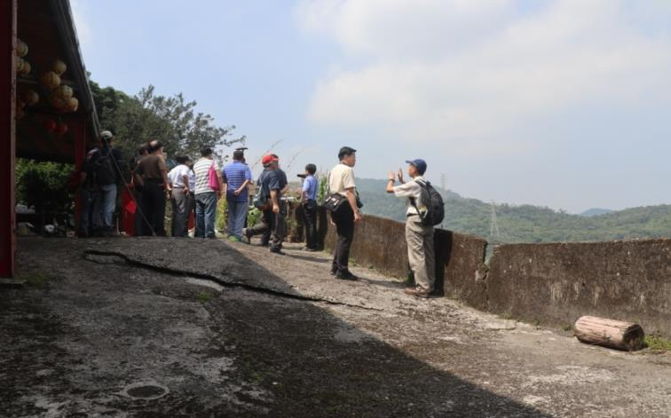
- 18號鐵塔旁之保元宮，前埕水泥鋪面向西側滑動陷落及地表破裂
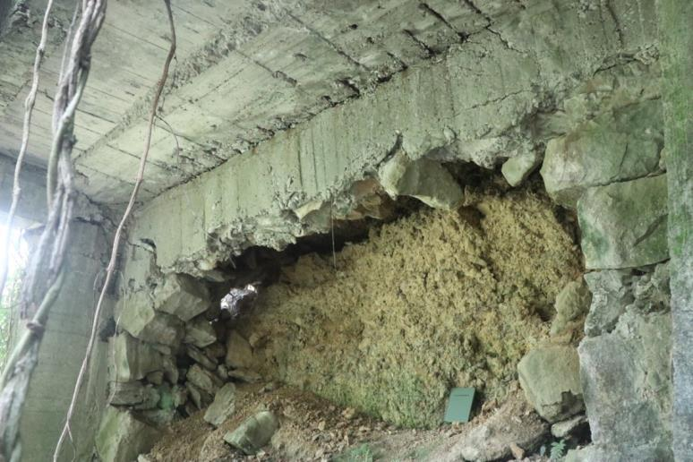
- 保元宮前埕之樑柱下方整坡堆置的土壤，因自然壓密而在上方出現孔洞，推測此為鋪面龜裂陷落之主因

綜上，本案臺北市政府102年5月20日都市計畫變更公告書圖，稱電塔已移位至「山稜線後方設置」，已無影響木柵山區天際線及都市景觀一節，案經本院及地調所現場履勘所得，顯與事實不符。台電公司第18號鐵塔與民宅距離甚近，是否符合附錄一「深美-七張161仟伏輸電線路路徑選擇準則」：「四、規劃路徑時應與地方政府取得線路附近地區之都市計劃圖面，配合都市計畫、避開住宅區、計劃社區及預期之人口集中區，並儘量避免使用都市計畫區內之農地。……十六、所選路徑應儘量避開斷層、地表滑動、急峻坡度、軟弱地盤或有發生地質災害之虞等地質不良或敏感地區」之基準，不無疑義。再加上如前所述#18坡度達50.67%，已屬5級坡，地質條件為礫石、沙及泥，均在在造成民眾恐慌與抗拒，相關作為均有待檢討改進。另本案經提內政部都市計畫委員會102年3月26日第800次委員會議決議「照案通過」，後於102年5月20日臺北市政府公告相關計畫書圖，相關單位辦理過程難謂無疏失。

本案調查意見一至三所指臺北市政府於102年5月20日都市計畫變更公告書圖中關於#16B鐵塔、#18鐵塔之坐落位置及路線選擇疏誤，均有違「深美-七張161仟伏輸電線路路徑選擇準則」第四點、第五點、第十六點之規定。另本案經提內政部都市計畫委員會102年3月26日第800次委員會議決議「照案通過」，後於102年5月20日臺北市政府公告相關計畫書圖，相關單位辦理過程難謂無疏失。

按行政程序法第4條：「行政行為應受法律及一般法律原則之拘束。」同法第8條：「行政行為，應以誠實信用之方法為之，並應保護人民正當合理之信賴」，相關行政作為均應符合有關規定，否將構成行政程序法第111條：「行政處分有下列各款情形之一者，無效︰……七、其他具有重大明顯之瑕疵者」，機關辦理工程計畫之擬定、申請、提報審議、核定等，均應以誠實信用之方法為之，並應保護人民正當合理之信賴，不可不慎。

本案「深美-七張161仟伏輸電線路路徑選擇準則」列入臺北市政府於102年5月20日都市計畫變更公告書圖中，其規範目的在於電線路徑應避免經過人口密集區，以及避免鐵塔位處斷層、地表滑動、急峻坡度、軟弱地盤或有發生地質災害之虞等地質不良或敏感地區，以保附近居民安全與生活品質。惟，台電公司設置於文山區之#16B塔、#18鐵塔之坐落位置及路線，基於上開意見所述，顯有違附錄一「深美-七張161仟伏輸電線路路徑選擇準則：第四點、規劃路徑時應與地方政府取得線路附近地區之都市計劃圖面，配合都市計畫、避開住宅區、計劃社區及預期之人口集中區，並儘量避免使用都市計畫區內之農地。第五點、應儘量避開寺廟、醫院、學校、住宅、運動場、體育場、遊樂區、高爾夫球場等大眾集會場所。……第十六點、所選路徑應儘量避開斷層、地表滑動、急峻坡度、軟弱地盤或有發生地質災害之虞等地質不良或敏感地區」之規定。加上陳訴人稱該路線亦與之前貓空纜車基座土石流之發生處相去不遠，亦距離臺北市古蹟「指南宮」甚近，均有疑慮。如機關辦理工程計畫之擬定、申請、提報審議、核定等，資料之正確性均應以誠實信用之方法為之，並應保護人民正當合理之信賴，關於102年5月20日都市計畫變更公告書圖中#16B鐵塔、#18鐵塔相關疏誤，自難謂無疏失。

本案於內政部都市計畫委員會97年3月18日第678次會議提會報告之計畫，復經臺北市政府協助台電公司依都市計畫法定程序辦理變更路線、地點，於102年2月7日函送計畫書、圖報請內政部核定，嗣提經內政部都市計畫委員會102年3月26日第800次會議照案通過，臺北市政府於102年5月20日發布實施。本案計畫之相關鐵塔位置、面積既有變遷，電纜線通過範圍之行政區域亦有變動，台電公司稱本案電塔位置已於98年5月15日召開塔址說明會中，獲得當地民眾同意一節實難認同，因已非屬102年2月7日函送修正計畫書之有關位置、路線與地號，程序難謂正當，顯有瑕疵。再據本案鐵塔用地都市計畫個案變更之公開展覽階段，與其切身利益相關之指南里里民稱未收到相關開會通知，案經市府說明已轉交里長代發，難以查證等語，該計畫之民眾是否周知，存有疑問，相關程序有待檢討改進。

關於內政部營建署於100年4月20日、101年7月12日發布「都市計畫草案以區段徵收方式辦理開發應注意事項」、「依都市計畫法第27條規定辦理之變更都市計畫草案以一般徵收方式取得用地應行注意事項」及102年修正規定，為能強化通知，於公告徵求意見及都市計畫草案公展期間有舉辦說明會、發放傳單、登載網際網路及書面掛號通知變更案地土地所有權人等宣傳方式，確保民眾能透過不同管道參與都市計畫之檢討，避免民眾因無從得知公開展覽期限與地點進而影響意見之陳情。該署後於107年1月22日公告「都市計畫草案辦理公開展覽前應注意事項」，加強都市計畫研擬規劃階段之民眾參與機制。並將民眾參與都市計畫之時點提前，個案變更因配合交通、水利等工程事業計畫辦理，該事業計畫後續如採徵收方式取得，為利於與民眾溝通協調，由需地機關或興辦事業主管機關辦理座談會議，並檢送相關都市計畫變更書圖資料辦理公告徵求意見。內政部研訂之都市計畫草案辦理公開展覽前應注意事項可解決民眾因未能得知公開展覽期限與地點，無從提出意見之困境，也能使民眾了解計畫是否影響本身權益，減少陳情關說，徒增都市計畫執行之困擾。都市計畫擬定單位在計畫區內適當場所舉辦說明會，並指派負責規畫人員到場詳細解說計畫之目的、內容及益處，任何公民或團體除都市計畫草案公開展覽期間得提出陳情意見外，在各級都委會審議期間，亦得逕向各該都委會提出陳情意見，並依各級都市計畫委員會組織規程第10條之規定，都市計畫委員會開會時，得允許與案情有關之公民或團體代表列席說明，並於說明完畢後退席。以上措施相互配合，期能以更多元化的管道落實民眾參與都市計畫的目的，先予敘明。

次按臺北市政府舉行都市計畫說明會作業要點規定（105年10月26日）：「二、臺北市政府都市發展局（以下簡稱都發局）應通知下列人員參加說明會：（一）涉及檢討變更土地使用分區或變更為公共設施用地之土地所有權人。（二）計畫範圍內之里長及地區居民」、「六、說明會舉行前，都發局應踐行下列通知程序。但情況急迫者，不在此限：（一）說明會舉行之日期及地點，應登報周知。（二）說明會舉行十日前應將下列內容於都發局網站公告：1.開會事由及依據。2.計畫內容摘要。3.日期、進行時間及地點。4.會議議程。5.表示意見之方式。（三）說明會傳單應載明計畫案公開展覽期間及說明會日期、地點，於說明會舉行10日前函送各該管區公所，交由里幹事轉發至計畫範圍內住戶及里辦公處，並於公布欄或計畫範圍內適當地點張貼，以為第二點第二款之通知」，顯見說明會傳單交由里幹事轉發至計畫範圍內住戶及里辦公處，已有明文。

本案鐵塔用地係依據都市計畫法第27條採個案變更辦理都市計畫變更後，再由臺北市政府依都市計畫法第19條至21條及第23條規定辦理審議、公開展覽並層報核定後發布實施。據臺北市政府102年5月20日府都規字第10201230000號公告計畫之內容：「壹、計畫緣起：……爰辦理變更該市文山區頭延段部分保護區及指南段部分風景區為電力設施用地，俾利本案後續興闢事宜，並經98年5月15日召開塔址說明會中，獲當地民眾同意」等語。經查，本案原計畫係內政部都委會97年3月18日第678次會議提會報告之計畫案名為「變更臺北市文山區頭廷段二小段部分219、243地號、頭廷段三小段部分257、332地號暨政大段二小段部分8、316地號等保護區土地為電力設施用地計畫案」，後經變更路線、地點，於臺北市政府101年3月20日函送修正計畫內容，依內政部都委會第779次會議決議，則請臺北市政府協助台電公司另案依都市計畫法定程序（公開展覽、審議、層報核定及發布實施）辦理。案經臺北市政府重新依都市計畫法定程序辦理，提會報告之計畫案更名為「變更臺北市文山區頭廷段二小段部分219地號、頭廷段三小段部分258、262地號、指南段三小段部分13地號為電力設施用地計畫案」已變更有關位置、路線與地號，於102年2月7日函送計畫書、圖報請該部核定，提經該部都委會102年3月26日第800次會議照案通過，臺北市政府於102年5月20日發布實施。

查關於台電公司稱本案相關電塔位置已於98年5月15日召開塔址說明會中，獲得當地民眾同意一節，據台電公司稱「本案線路#14、#15原設計路徑因與貓空纜車規劃路徑重疊及附近社區陳情要求線路遷移，於95年即辦理#13~#18區間第一次路徑變更及鐵塔重新用地取得程序。97年3月18日再配合內政部都市計畫委員專案小組之意見，須與社區代表協商取得共識及97年5月5日臺北市木柵二期重劃區促進發展協會聯合附近30餘社區陳情要求將#18鐵塔與#14~#16一併向南遷移，台電公司再次變更路徑調移塔位。於98年5月15日召開說明會終獲陳情社區代表認同，並依法辦理前述鐵塔用地都計變更程序」等語，惟依據101年4月16日內政部都委會專案小組第3次會議初步建議意見「併出席委員初步建議意見(一)。」(當次會議委員初步建議意見(略以)：「……本案4座鐵塔經台電公司及臺北市政府檢討修正後改為6座鐵塔，其變更位置及內容已大不相同，且非屬本專案小組同意修正範疇，亦未經公開展覽及臺北市都委會審議之程序，爰本案4座鐵塔所在土地建議維持原計畫保護區。」觀之，台電公司所稱98年5月15日已獲當地居民同意一節，實難獲該次都委會委員認同。台電公司屢屢稱已獲當地居民認同一節，其變更位置及內容已大不相同，意圖混淆，實難認同。

再查，有關臺北市政府96年1月17日、101年3月20日及102年2月7日函送鐵塔處數及位置詳下表，由下表可得，台電公司於96年1月17日係規劃4座鐵塔（第14、15、16、18號），後經市府於101年3月20日函送內政部改為6座鐵塔（第14B、15A、16B、17、18B、26號），本案公開展覽時間為101年9月12日至同年10月11日。惟後於102年2月7日再度函送內政部時，已修改為5座鐵塔（第14B、16B、17、18B、26號），鐵塔座數、位置與地號明顯均有所不同，何以未再經過公開展覽程序？修正案於102年3月26日經內政部第800次會議「照案通過」，顯有疑義。

另據市府函稱，有關該府都市計畫公開展覽說明會通知方式係透過張貼公告於該府公告欄、所屬行政區公所、刊登該府公報、刊登報紙等方式辦理，另公開展覽說明會傳單之發送通案辦理方式係由該府都發局送由該都市計畫案所屬行政區公所，並請該公所協助轉交至計畫區周邊各里住戶；至有關本案之傳單發放方式前經文山區公所106年11月23日北市文建字第10632898000號函表示說明會傳單150份係由該所轉由政大里、指南里、老泉里辦公處協助轉發予里民知悉。至後續如何發送等相關細節說明，因時隔多年，恐難查證等語。另該公所107年5月15日北市文建字第1076016786號函表示該所由里幹事交里辦公處協助發放傳單予里民知悉。並有該府本案101年9月12日刊登於聯合報北市版（5段8行）、101年9月13日刊登於自由時報北市版（5段8行）之公告影本可稽。另據101年9月14日該府內簽，本案於9月12日起於文山區公所辦理公開展覽30天，該府都發局並於9月28日（星期五）下午3時於萬興區民活動中心舉行說明會，並請政大、指南、老泉里辦公處協助發送「說明會傳單」於里民知悉事宜等語。

惟查，本案於101年9月11日公開展覽，據該文載明：「張貼處：該府公告欄（無附件；計畫書另張貼於該府市政大樓1樓東區都市計畫工作站）二、臺北市文山區公所。三、刊登該府公報（無附件）」。同日另一文給文山區公所，請該公所轉有關里辦公處通報週知。由此觀之，刊登該府公報無附件，難認民眾可經由刊登公報程序知悉，難以達到公開展覽以及民眾參與之程序。再查，本案於101年9月13日都發局再發文給文山區公所（副知台電公司並請派人與會說明）本案說明會傳單150份，且協助分發至計畫區周邊各里住戶，並請協助說明會場地準備事宜等語。經查，該作業150份傳單辦理情形，係由里長轉發，程序尚難謂完備，涉及人民權益重要事項為何不用掛號信件通知等方式送達？民眾如說未收到且不知情該如何處理？皆存有疑問。又本案101年9月28日下午3時於該市萬興區民活動中心舉行說明會，出席里民人數僅17人，人數是否足夠、具代表性？亦有疑義。本案後於102年5月20日公告實施，但本院接獲陳情附近居民稱並不知情，且台電公司僅稱「臺北市政府102年5月20日府都規字第10201230000號之公告內容，辦理變更該市文山區頭廷段部分保護區及指南段部分風景區為電力設施用地，並經98年5月15日召開塔址說明會中，獲得當地民眾同意」等語。該公司仍用98年5月15日獲得當地民眾同意混淆搪塞。依據上開所得，相關鐵塔位置、面積均有不同，並有新增鐵塔數，電纜線通過範圍之行政區域均有變動，然未對新增、遷移變更鐵塔位置所受影響之里民溝通說明，僅稱98年5月15日獲得當地民眾同意，難謂善盡與民眾溝通、公開展覽、民眾參與之責任，執行面有待檢討改進。

綜上，本案原計畫係內政部都委會97年3月18日第678次會議提會報告之計畫案名為「變更臺北市文山區頭廷段二小段部分219、243地號、頭廷段三小段部分257、332地號暨政大段二小段部分8、316地號等保護區土地為電力設施用地計畫案」，後經變更路線、地點，於臺北市政府101年3月20日函送修正計畫內容，依內政部都委會第779次會議決議，則請臺北市政府協助台電公司另案依都市計畫法定程序（公開展覽、審議、層報核定及發布實施）辦理。案經臺北市政府重新依都市計畫法定程序辦理，提會報告之計畫案更名為「變更臺北市文山區頭廷段二小段部分219地號、頭廷段三小段部分258、262地號、指南段三小段部分13地號為電力設施用地計畫案」已變更有關位置、路線與地號，於102年2月7日函送計畫書、圖報請該部核定，提經該部都委會102年3月26日第800次會議照案通過，臺北市政府於102年5月20日發布實施。惟查，台電公司稱本案電塔位置已於98年5月15日召開塔址說明會中，獲得當地民眾同意一節，相關鐵塔位置、面積均有變遷，電纜線通過範圍之行政區域已有變動，已非屬102年2月7日函送修正計畫書，程序難謂正當，顯有瑕疵。再據本案鐵塔用地都市計畫個案變更於101年9月12日至同年10月11日之公開展覽階段，與其切身利益相關之指南里里民稱未收到相關開會通知，案經市府說明已轉交里長代發，難以查證等語，該計畫之民眾是否週知等，皆存有疑問，相關程序均有待檢討改進。

台電公司於106年4月24日北區字第1063482007號函復柏克萊一期社區管理委員會稱「#16B（鐵塔）亦未建於順向坡」之疏誤如前述意見一，以及106年7月11日北區字第1063482013號函稱「目前#18號鐵塔基礎已隱藏於山稜線後方」之疏誤如前述意見三，不再贅述，辦理過程顯有疏失，有待檢討改進。

有關住家電磁波影響一節，行政院允就有關問題會商有關機關檢討及強化電磁波管理(制)標準，化解民眾疑慮，加強電磁波資訊揭露，建立非游離輻射暴露公開資訊，提升民眾對於政府行政的信賴程度。

關於據人民陳訴「變更臺北市文山區頭廷段二小段部分219地號、頭廷段三小段部分258、262地號、指南段三小段部分13地號為電力設施用地計畫案」，其中電磁波之影響一節，台電公司稱本案鐵塔距離木柵二期重劃區內最近之社區約有250公尺，已有相當距離，初步模擬線路產生之電磁場強度約在1毫高斯以下，接近背景值，故線路興建所產生之電磁場影響已微乎其微。而目前行政院環境保護署所訂定之電磁場曝露參考準位為833.3毫高斯(前稱環境磁場建議值，遵循本項參考準位可保護公眾免於遭受短期暴露時所產生的急性效應)。有關長期曝露之影響，依據國際非游離輻射防護委員會審慎評估流行病學和生物學研究數據之結論，截至目前為止並無足夠之證據顯示與時變電場、磁場及電磁場具有因果關係，故行政院環境保護署尚無法訂定相關指引基礎等語。

惟查，有關住家電磁場暴露問題，近年來已成為社會廣泛注意之議題，本案台電公司所稱已遵循相關依據可保護公眾免於遭受短期暴露時所產生的急性效應，然對於「長期曝露之影響」僅稱「截至目前為止並無足夠之證據顯示與時變電場、磁場及電磁場具有因果關係」等語，顯未能化解民眾疑慮，且深化民眾憂心程度。台電公司所稱均符合環保署公告環境建議值，對於法規規範之安全最低標準本就應該符合，然就涉及民眾健康安全性，居民之風險容忍度本相對較低，本案對於「長期曝露之影響」不無疑問，與民眾之認知存有顯著落差，亦對政府提供的電磁波資訊缺乏信任，削弱政府和民眾之間的互信基礎，理應檢討。再查，如民眾陳情電磁波影響，多由台電公司派員檢測及協調疏處，往往存在球員兼裁判的現象，造成民眾對環境中電磁波暴露產生懷疑，影響政府威信，並與民眾意見產生對立、引發民怨。

綜上，有關住家電磁波影響一節，行政院允就有關問題會商有關機關檢討及強化電磁波管理(制)標準，化解民眾疑慮，加強電磁波資訊揭露，建立非游離輻射暴露公開資訊，提升民眾對於政府行政的信賴程度。

處理辦法：

抄調查意見一至六，函請經濟部積極督促台灣電力股份有限公司檢討改進見復。

抄調查意見一至五，函請臺北市政府、內政部檢討改進見復。

抄調查意見七，函請行政院研處。

抄調查意見，函復本案陳訴人。

調查報告之案由、調查意見及處理辦法上網公布。
調查委員：劉德勳

中 華 民 國 107 年 10 月 3 日

102年5月20日府都規字第10201230000號
102年5月20日府都規字第10201230000號
公告實施臺北市都市計畫「變更臺北市文山區頭延段二小段部分219地號、頭延段三小段部分258、262地號、指南段三小段部分13地號暨老泉段四小段部分120、121地號等保護區及風景區土地為電力設施用地主要計畫案」計畫書圖。
107年5月23日臺北市政府府授都規字第10735071500號函。
101年9月11日府都規字第10133853400號
101年9月11日府都規字第10133853402號
101年9月13日都規字第101357237號

